**ДЕПАРТАМЕНТ ОБРАЗОВАНИЯ И НАУКИ ГОРОДА МОСКВЫ**

**ГОСУДАРСТВЕННОЕ БЮДЖЕТНОЕ ПРОФЕССИОНАЛЬНОЕ ОБРАЗОВАТЕЛЬНОЕ УЧРЕЖДЕНИЕ ГОРОДА МОСКВЫ**

**«МОСКОВСКИЙ АВТОМОБИЛЬНО – ДОРОЖНЫЙ**

**КОЛЛЕДЖ им. А.А. НИКОЛАЕВА»**

**ОТЧЁТ**

**по**

**учебной практике**

**Профессиональный модуль**

***ПМ.02 Осуществление интеграции программных модулей***

Студента группы ***2-ИП2*** ___**Арабей Армана Александровича**_______

(Фамилия, имя, отчество)

специальность **09.02.07 Информационные системы и программирование**

Место прохождения практики *ГБПОУ МАДК им. А.А.Николаева*___________

(наименование организации)

Период прохождения: *с 20 октября по 2 ноября 2023 года*

(фамилия, имя, отчество)

Руководитель практики от колледжа: *Исакова Жасмин Талантбековна*

(фамилия, имя, отчество)

Дата сдачи: *26 октября 2023 г.*

Оценка по производственной практике ________________________

Проверил:

|  |  |  |
| --- | --- | --- |
| Мастер производственного обучения | ___________ | Исакова Ж. Т. |

(должность) (подпись) (Фамилия И.О.)

**Москва 2023**

Задание 1: В заданной пользователем последовательности целых чисел найдите минимальное число и количество его повторений.

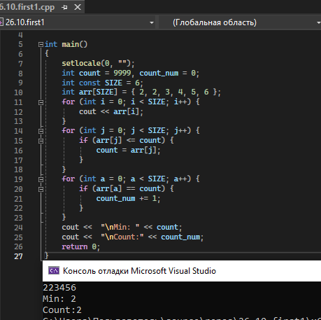

Задание 2: Найдите сумму 1+2+3+…+n, где число n вводится пользователем с клавиатуры.

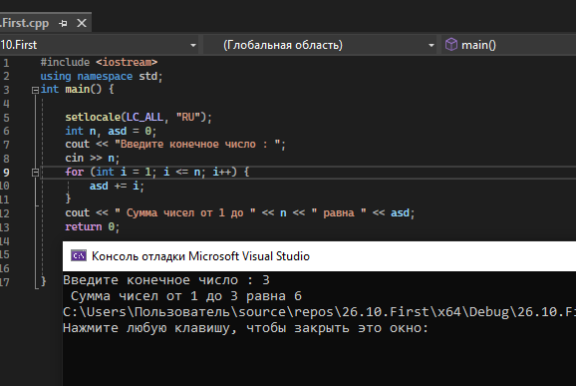

Задание 3: Написать программу, которая выводит количество чисел в массиве. Вывести содержимое массива на экран. Найти сумму элементов массива кратных 3.

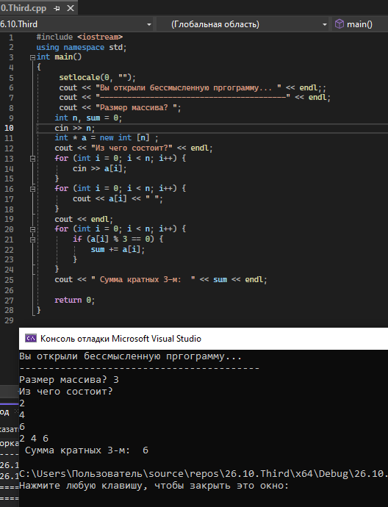

Задание 4: В программе задан одномерный массив X c n элементами. Найти максимальный, минимальный элементы массива и номера этих элементов.

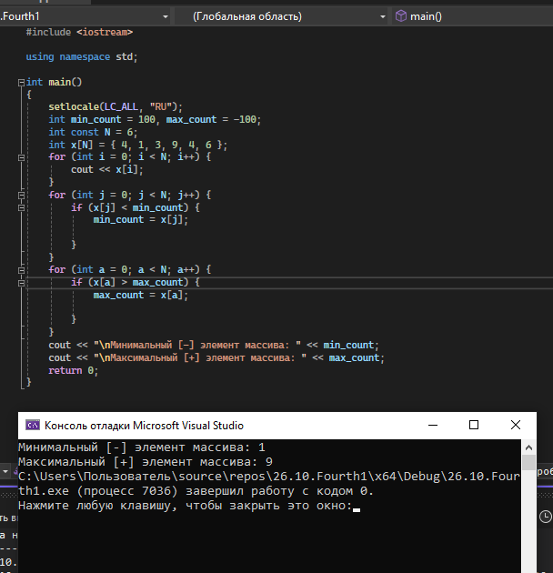

Задание 5: Во время проведения олимпиады каждый из участников получил свой идентификационный номер. Необходимо отсортировать список участников олимпиады по количеству набранных ими баллов. Пользователь должен ввести количество участников, их идентификационный номер и набранное число баллов.

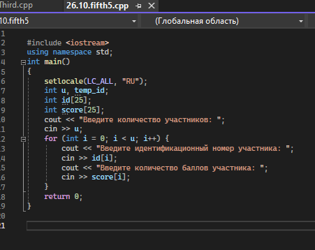

Задание 6: Напишите программу перевода числа из одной системы счисления в другую.

